PEPR TRANSCEND-ID – Appels à manifestation d’intérêt
Octobre 2025
Instructions
Dans le cadre du PEPR TRANSCEND-ID, vous êtes invités à soumettre une lettre d’Intention (LI), si vous considérez avoir un projet pouvant intégrer et s’interfacer avec le programme tel qu’il a été conçu, puis validé par l’Etat, afin d’en nourrir la trajectoire telle qu’elle a été conçue (cf Programme présenté ci-joint). Une attention particulière sera portée à la capacité des projets à favoriser la comparaison et l’intégration des mécanismes impliqués dans les différentes pathologies inflammatoires.

Nous vous rappelons ci-dessous l’architecture de ce PEPR :

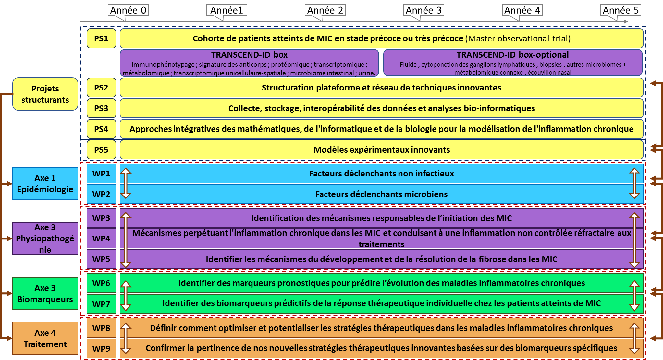
S’il est pertinent scientifiquement, un projet peut être candidat à plusieurs WP, mais nécessitera une lettre d’intention par WP. Merci d’indiquer dans vos lettres d’intention que votre projet est transverse à plusieurs WP.
Dans cette lettre d’intention, seront évaluées la qualité du projet, sa faisabilité et sa capacité à s’intégrer dans le PEPR pour en nourrir la trajectoire. L’aspect multi-pathologique des projets sera également particulièrement valorisé.
Si votre lettre d’intention est retenue par les membres du jury, vous serez sollicité pour présenter votre projet devant les pilotes scientifiques du programme.

Cet appel à manifestation d’intérêt ne concerne que les WP1 à 8 et le PS5.

Merci d’adopter la règle de nommage suivante :
WPxx – xx_NOM STRUCTURE PROMOTRICE_NOM REDACTEUR
PS5 :NOM STRUCTURE PROMOTRICE_NOM REDACTEUR

Vos lettres d’intentions sont attendues pour le lundi 10 novembre prochain et doivent être soumises via le formulaire disponible au lien suivant :
www.ami-aprs.fr
Le lien sera activé dans les jours à venir.
Vous pouvez cependant dès à présent préparer votre LI selon les sections indiquées dans ce document, puis copier/coller ces éléments dans le formulaire en ligne lors de l’ouverture de la plateforme. La version PDF de ce document devra également être chargée sur la plateforme.
Merci de bien vouloir, à l’issue de votre soumission sur la plateforme, envoyer en parallèle un email à PEPR-TRANSCEND-ID.AMI@inserm.fr, indiquant que vous avez soumis une lettre d’intention et le nom de votre lettre d’intention (selon la règle de nommage énoncée ci-dessus).

Toutes vos questions concernant cet appel à manifestation d’intérêt doivent être adressées à : PEPR-TRANSCEND-ID.AMI@inserm.fr

Calendrier de l’AMI
Les lettres d’intention seront évaluées sur la période du 10 novembre au 1er décembre 2025.
Les équipes dont les Lettres d’Intention sont retenues seront invitées à un oral de présentation (format Visio) devant les pilotes scientifiques du programme, les WP Leaders et l’Agence entre le 05 et le 19 décembre 2025.
Les résultats de l’AMI seront communiqués par l’Agence à partir de début janvier 2026.
La contractualisation avec les entités des projets sélectionnés se déroulera ensuite pour aboutir avant mars 2026 et permettre le financement et le lancement du PEPR TRANSCEND-ID en mars 2026.

RENSEIGNEMENTS ADMINISTRATIFS

NOM du ou des porteurs :

Coordonnées email du ou des porteurs :

NOM de la ou des entités promotrices du projet :

NOM de la ou des personnes référentes pour la contractualisation :

Coordonnées email de la ou des personnes référentes pour la contractualisation :

Numéro du WP ou PS5:

Intitulé du WP ou PS5 :

Description du projet
Merci de décrire votre projet de manière synthétique en rappelant brièvement le contexte, les objectifs, la méthodologie et les résultats attendus. En cas d’étude ancillaire, merci de vous focaliser spécifiquement sur cette partie - 400 mots maximum.

Contexte :

Objectif(s) :

Méthodes :

Résultats attendus :

Faisabilité du projet
Merci de décrire ici l’ensemble des éléments qui pourraient garantir la faisabilité du projet dans le délai imparti (3 à 5 ans à partir de janvier 2026), notamment l’expertise du porteur du projet et de la ou des entités promotrices du projet, l’état d’avancement du projet avec, le cas échéant, les types d’échantillons disponibles, … - 300 mots maximum

Intégration du projet dans le programme et capacité à en nourrir la trajectoire
Merci de décrire notamment en quoi votre projet correspond à la thématique du programme et s’intègre dans les objectifs d’un WP donné, ainsi que comment votre projet intègre la dimension multi-pathologies ou a minima pourrait s’interfacer avec d’autres pathologies inflammatoires couvertes par le programme, quelles disciplines et compétences sont concernées…. Dans le cas du PS5 veuillez préciser son caractère innovant et sa pertinence particulière pour explorer des questions communes à plusieurs des pathologies incluses dans le programme. - 300 mots maximum

Informations budgétaires

Budget total du projet :

Si applicable, budget de l’étude ancillaire concernée par cette LI :

Budget demandé au PEPR :
Dont :
- Équipement (coût unitaire HT)
- Personnel (avec demande de financement, hors fonctionnaires et fonctionnaires)
- Coûts d’infrastructures ou de plateformes
- Missions
- Autres dépenses de fonctionnement
- Prestations de services externes
- Facturation interne

Autres soutiens financiers sollicités ou obtenus liés au projet :

Publications représentatives (1 à 3 maximum)
Publications du porteur ou du groupe porteur de l’étude visant à témoigner de leurs expertises
1.

2.

3.

